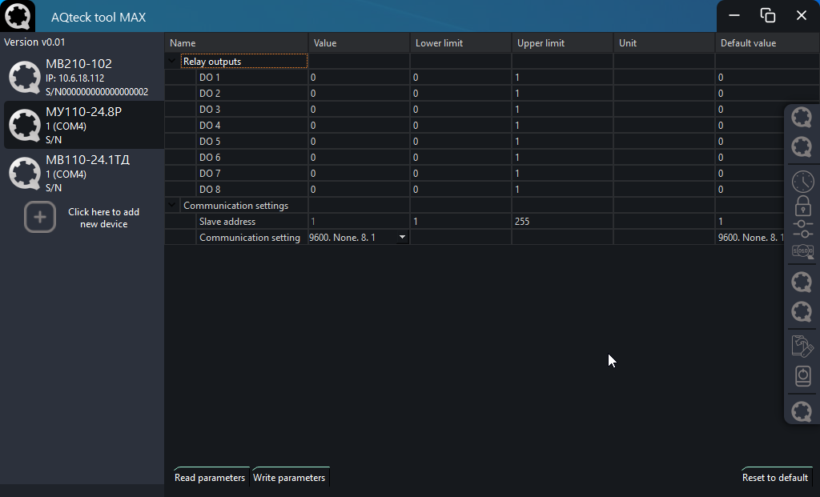

- В новой версии кнопки Read Write перемещены вниз экрана

- Появилась в правом нижнем углу кнопка Reset to default она устанавливает, (НО НЕ записывает) значение по умолчанию для тех параметров которым явно был указано дефолтное значение в CSV файле или в дефолт_прг для приборов с AqAutoDetectionProtocol (приборы на кс2, Мх210, ПЕ, МКОН, УЗД и прочее). После нажатия, измененные параметры подсветятся зеленым и для записи нужно нажать кнопку Write отдельно.

- Появилась поддержка приборов с AqAutoDetectionProtocol (приборы на кс2, Мх210, ПЕ, МКОН, УЗД и прочее). Тестировалось на ограниченном количестве приборов, по этому просьба, в случае кривого открытия параметров или если прибор при коннекте видится в сети, но в окне «Add devices» его отображает красным:  
 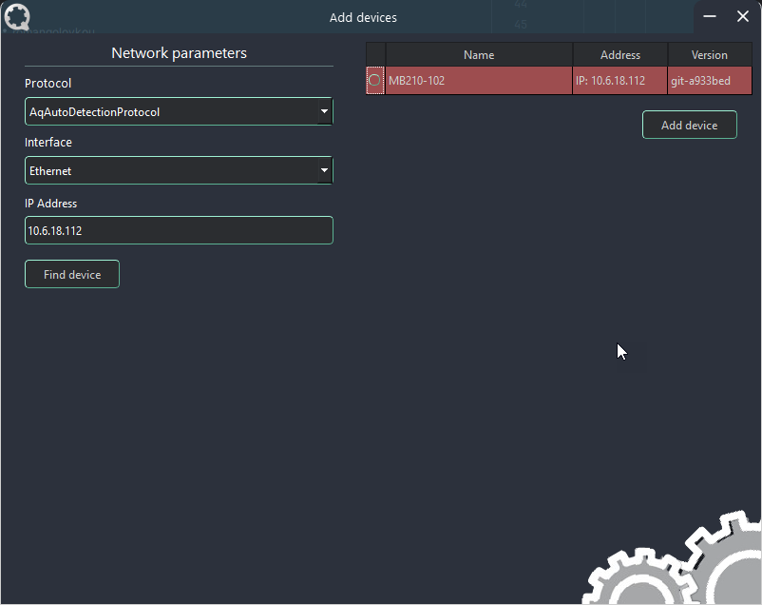

Нужно найти в папке :  
**C:\Users\*Имя ползователя*\AppData\Roaming\AQteck tool MAX\Roaming**

Вот эти два файла и отправить их нам с описанием бага.  
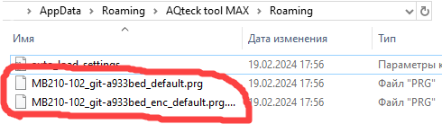

Файлы создаются при успешном поиске прибора в окне и *содержат имя и версию подключаемого прибора*, при поиске следующего прибора они перезапишутся другим прибором, по этому сразу после того как прибор найден или добавлен но есть баг, нужно будет отправить эти два файла нам.  
  
Папка **AppData** имеет атрибут скрытости, то есть нужно включить отображение скрытых папок.  
  
  
- Кнопки с утилитами перенесены в право в выплывающее при наведении меню

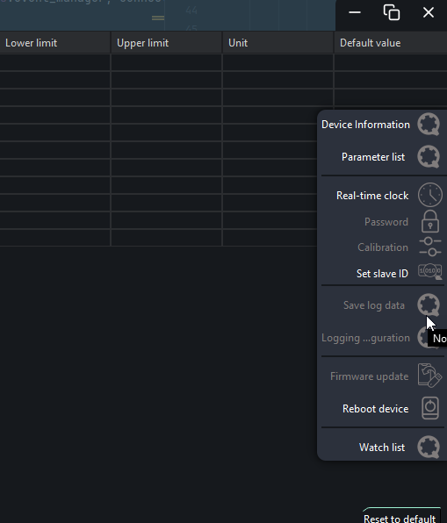

Доступные для активного (подсвеченного в левой панели )девайса утилиты имеют белый цвет и кликабельны.

По утилитам:

* **Device information** – краткая информация о приборе (больше нужен для приборов с AutoDetection)
* **Parameter list –** Список всех параметров прибора доступных пользователю их модбас параметры. Есть возможность сохранить список в файл.
* **Real-time clock –** окно настройки времени и даты прибора (для приборов с AutoDetection)
* **Password –** будет доступен позже
* **Calibration –** будет доступен позже
* **Set slave ID –** для приборов серии110(Sulinkiot, Wellpro)
* **Save log data –** будет доступен позже
* **Logging configuration –** будет доступен позже
* **Firmware update –** будет доступен позже
* **Reboot device –** команда перезагрузки (для приборов с AutoDetection). При подаче команды по эзернет проблем не обнаружено, а вот при подаче команды по ЮСБ, команду принимают только приборы на камнях STMF1xx (МКОН, ПЕ, ПВ и подобные) остальные команду игнорируют, исправление бага будет позже.
* **Watch list :**

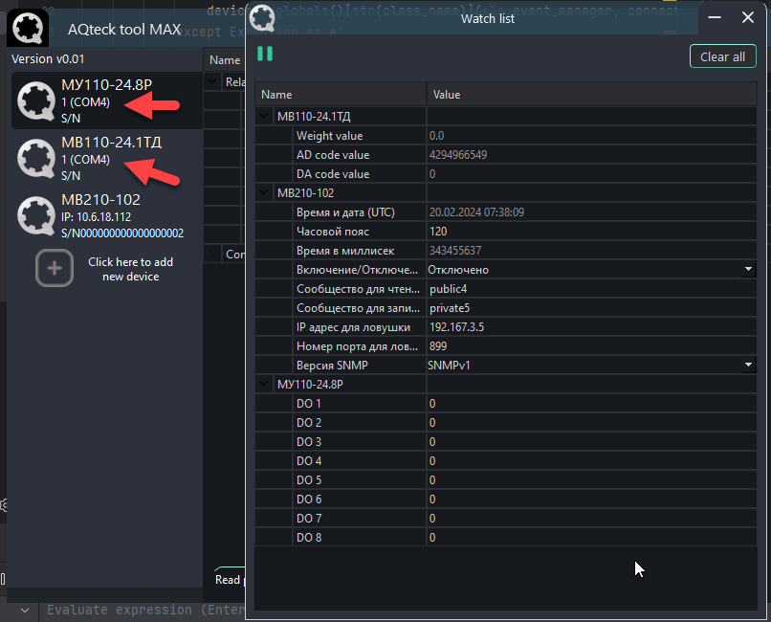

Вотч лист позволяет в онлайн режиме отслеживать и записывать нужные параметры.  
Теперь в параллель могут работать несколько приборов, на картинке выше можно заметить что приборы 8Р и 1ТД висят на одном ком порту, но при этом одновременно работают в параллель и друг другу не мешают и в параллель с ними работает еще прибор 210-102 через эзернет.  
В окне вотч-лист добавленные параметры группируются по принадлежности к девайсу.   
Добавить параметр или целый каталог в вотч лис можно клацнув правой кнопкой на параметре в дереве

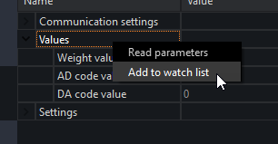

Удалить из отслеживания можно в окне вотч-лист так же нажав правой кнопкой на параметре или каталоге или нажать кнопку clear all для удаления из списка отслеживания всех параметров.

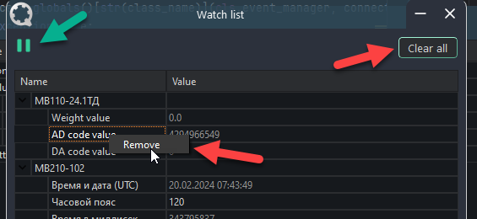

Так же при необходимости теперь можно приостановить и возобновить работу окна отслеживания кнопкой pause/resume.

Запись параметров в окне вот-лист производится сразу при установлении нового значения

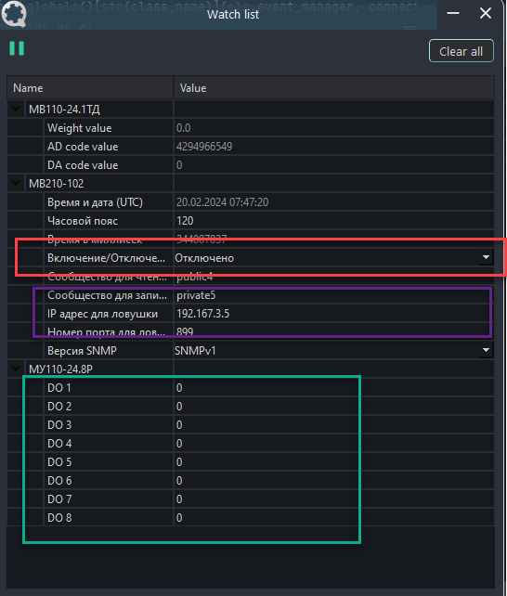

Параметры в виде выпадающего списка (выделено красным) записываются сразу при установке нового значения.

Параметры дискретные (битовые, выделены зеленым) записываются сразу при клике мышкой на значение параметра.

Остальные параметры (выделено фиолетовым) записываются по нажатию клавиши ентер сразу после ввода нового значение, если ввести новое значение и убрать фокус с этого значение (например кликнуть в другом месте, то записи не будет)

- Версия конфигуратора пишется вверху слева над виджетом с подключенными приборами.

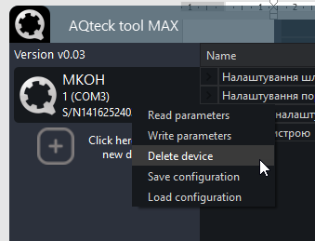

Удаление прибора из конфигуратора происходит нажатием соответствующей кнопки в выпадающем меню.

Также в этом выпадающем меню можно:

- прочитать все параметры (дубль кнопки чтения внизу окна)

- записать все измененные параметры (дубль кнопки записи внизу окна)

- сохранить конфигурацию прибора в файл .adc

- загрузить в прибор ранее сохраненную конфигурацию из файла .adc

(Конфигурация имеет проверку по имени прибора, если имя прибора не совпадает конфигурация применена не будет)